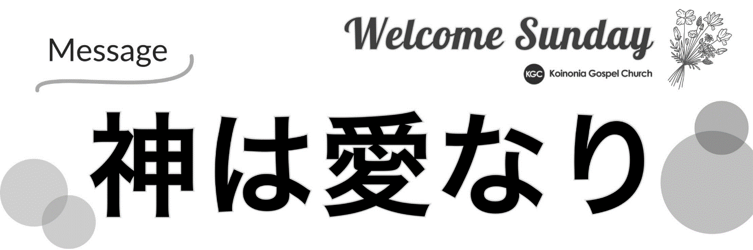

2024年4月7日
Messenger Akio Chief Minister
Worship Leader Akiho

神は、実に、
そのひとり子をお与えになったほどに世を愛された。
それは御子を信じる者が、一人として滅びることなく、
永遠のいのちを持つためである。
ヨハネの福音書 3章16節

私たちは自分たちに対する神の愛を知り、
また信じています。神は愛です。
愛のうちにとどまる人は神のうちにとどまり、
神もその人のうちにとどまっておられます。
ヨハネの手紙 第一 4章16節

すなわち、ご自分が義であり、
イエスを信じる者を義と認める方であることを示すため、
今この時に、ご自分の義を明らかにされたのです。
ローマ人への手紙 3章26節

罪の報酬は死です。
ローマ人への手紙 6章23節a

そして、人間には、一度死ぬことと
死後にさばきを受けることが定まっている
ヘブル人への手紙 9章27節

すなわち、ちょうど一人の人の不従順によって
多くの人が罪人とされたのと同様に、
一人の従順によって多くの人が義人とされるのです。
ローマ人への手紙 5章19節

義人はいない。一人もいない。
ローマ人への手紙 3章10節b

私は、いのちと死、祝福とのろいをあなたの前に置く。
あなたはいのちを選びなさい。
申命記 30章19節c

考えてみましょう

・あなたは、のろいを選びますか？
祝福を選びますか？

― ＭＥＭＯ ―

